מכללה אקדמית נתניה . 14 . 07 . 2005
בוחן בקורס גרפיקה מחשבית . מרצה ד '' ר ג. קגן
סמסטר ב ' , מועד א ' , תשס"ה .
זמן הבוחן : שעתיים וחצי ( 150 דקות ) .
בחר אחד מנושאים הבאים:

לשתי השאלות: ידועה הנוסחה (בקואורדינאטות קוטביות- Polar Coordinates ) של "שמינייה" (Bernoulli Lemniscates )
Cos( 2 * alpha ) > 0, Radius = K * SQRT ( Cos ( 2 * alpha ) ) ( 0 < alpha < 2π )
Cos( 2 * alpha ) < 0, Radius = 0
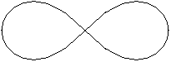
. 1 ללא שימוש בשיטת Frenet Coordinates
--- סובב את ה- "שמינייה " על ציר Z ומתח לקבלת הצורה הנ"ל- 30 נקודות
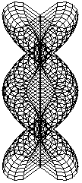
--- קבל צורת "בייגל" על בסיס "שמינייה" - 30 נקודות
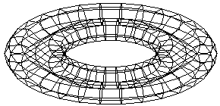
--- קבל צורת "בייגל" עם סיבובים של "שמינייה" - 40 נקודות
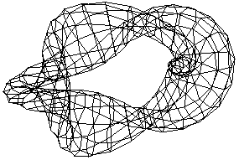

2. Frenet Coordinates .נתונות נוסחאות בצורה פרמטרית, של קו עקום
"Spiral on Torus":
X = B * Cos ( t ) * Sin ( N * t ) + A * Cos ( t )
Y = B * Sin ( t ) * Sin ( N * t ) + A * Sin ( t )
Z = B * Cos ( N * t)
כאן A ו- B - רדיוס "גדול" ו"קטן" של בייגלה,N - מספר סיבובים של Spiral על בייגלה. לדוגמה, ל- N = 6 מקבלים את הקו
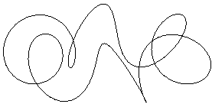

--- צייר צורה תלת ממדית, שמתקבלת ע"י הזזת עיגול, כאשר מרכז העיגול על הקו העקום שלמעלה- 50 נקודות
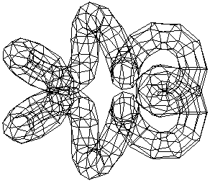
צייר צורה תלת ממדית, שמתקבלת ע"י הזזת "שמנית" כאשר מרכז ה"שמנית" על הקו העקום שלמעלה - 50 נקודות
